铜印政发〔2019〕26号

铜川市印台区人民政府
关于印发青山保卫战实施方案的通知

各镇人民政府、街道办事处，区政府各工作部门、直属事业单位：
《铜川市印台区青山保卫战实施方案》已经区政府同意，现印发给你们，请认真贯彻执行。

铜川市印台区人民政府
2019年12月30日

铜川市印台区青山保卫战行动方案

为认真贯彻落实省、市生态环境保护工作会议精神，打好青山保卫战，切实保护好我区自然生态环境，根据《陕西省人民政府关于印发青山保卫战行动方案的通知》（陕政发〔2019〕7号）和《铜川市人民政府关于印发青山保卫战行动方案的通知》（铜政发〔2019〕18号），结合我区实际，制定本行动方案。
一、总体要求
（一）指导思想
以习近平生态文明思想为指导，全面贯彻落实党的十九大和十九届二中、三中全会精神，牢固树立绿水青山就是金山银山的理念。深刻汲取甘肃祁连山生态环境破坏问题和秦岭北麓西安境内违建别墅问题教训，坚持保护优先，坚持生态保护与资源开发协调发展，推动人与自然和谐共生。
（二）工作目标
本行动方案中的青山，是指印台区金锁关镇、阿庄镇境内具有重要生态价值，有相对独立生态系统的山体。到2020年，森林覆盖率达到47%，水土流失治理率达到65%以上，各类生态破坏行为有效遏制，生态系统有效保护，生态功能持续提升，生物多样性有效保障。
二、重点工作
（一）形成合理空间开发格局。明确生态保护红线、环境质量底线、资源利用上线，划定环境管控单元，提出青山区域生态环境准入清单，配合市级部门完成2019年“三线一单”工作任务。2020年底前，按照全市划定的生态保护红线，明确生态系统类型、主要生态功能，确保青山区域生态保护红线面积不减少、性质不改变、功能不降低。落实生态环境损害终身责任制，禁止不顾生态环境盲目决策、违规开发自然生态资源，造成生态破坏或不可逆影响。（责任部门：区生态环境分局、区自然资源分局、区发改局、区农业农村局、区林业局、区水务局）
（二） 加快损毁矿山生态修复。按照“谁破坏、谁治理”的原则，落实矿山企业地质环境、生态环境治理恢复和绿色矿山创建的主体责任。督导企业“边开采、边治理”，对受损矿山的生态环境进行修复治理。严格执行矿山建设与地质环境保护、治理恢复工程“三同时”制度。责任主体灭失的历史遗留矿山地质环境治理恢复责任主体为相关镇政府。统筹推进山水林田湖草生态保护修复工程试点，重点针对渭北旱腰带露天采矿区、渭北黑腰带采煤沉陷区开展恢复治理，推进受损山体、土地、植被等生态修复治理，消除地质灾害和环境隐患，逐步恢复生态功能。到2020年，初步建成矿业权人履行保护和治理恢复矿山地质环境法定义务的约束机制。（责任部门：区发改局、区自然资源分局、区生态环境分局、区财政局、区林业局、区水务局）
（三）森林植被保护与修复。积极实施天然林资源保护、重点防护林建设、退耕还林还草等工程，加大现有植被保护力度，营建水土保持林和水源涵养林，积极推进森林质量精准提升，构筑全区生态安全屏障。加强湿地保护与恢复，促进生物多样性保护。开展生态清洁小流域建设行动，在水源保护区和重点支毛沟积极推进生态清洁流域建设。按照“一山一方案”，开展水源涵养、水土流失、生物多样性等生态系统保护、修复和治理试点，促进青山生态环境全面改善。到2020年，全区林地保有量不低于52.3万亩，森林覆盖率达到47%，林草植被得到有效保护，累计治理水土流失面积380.2平方公里。按照《铜川市生态清洁小流域建设行动方案》，开展以小流域为单元的水土流失综合治理工作，修复改善水生态环境。（责任部门：区自然资源分局、区林业局、区水务局、区农业农村局）
三、保障措施
（一）夯实工作责任。金锁关镇、阿庄镇对本行政区域内青山保卫战负总责，是本行政区域内青山保卫战的实施主体，主要负责同志是第一责任人、班子成员按照“一岗双责”要求，对分管领域的青山保卫战工作负领导和监管责任。要结合实际制定本行政区青山保卫战实施方案，确定目标任务、细化工作措施、建立工作机制，实施方案于11月15日前报区政府，同时抄送区发改局、区自然资源分局、区生态环境分局。相关部门对职责范围内的青山保卫战工作负领导责任。（责任部门：金锁关镇政府、阿庄镇政府、各相关职能部门）
（二）健全资金保障机制。加大对青山生态环境治理修复和环境监管的资金投入力度。充分利用现有财政政策，提高财政资金使用效益。要进一步加大资金整合统筹力度，创新财政资金使用方式，有效发挥财政资金引导撬动作用，保障青山保卫战资金投入。（责任部门：区财政局、区发改局、区自然资源分局、区生态环境分局、区住建局、区水务局、区农业农村局、区林业局）
（三）完善执法监督机制。强化生态环境保护综合执法体系和能力建设，建立青山生态环境保护常态化执法检查工作机制，完善排查、交办、核查、约谈、专项督查监管机制。加快突出环境问题整改，坚决制止和惩处破坏青山生态环境的行为，对违法违规的单位和个人，依法依规严肃查处，涉嫌犯罪的移送司法机关。（责任部门：区生态环境分局、区公安局、区自然资源分局、区住建局、区水务局、区农业农村局、区林业局）
（四）严格考核问责。将青山保卫战纳入全区污染防治攻坚战目标责任考核体系和环保督查内容，对各镇（街道）及区级相关部门任务完成情况进行考核和督查。坚持党政同责、一岗双责、失职问责、终身追责的原则，对监管不力、责任落实不到位，以及不作为、慢作为、乱作为的单位和个人，依法依规追责问责。推进自然资源负债表编制工作，严格执行领导干部自然资源资产离任审计制度。（责任部门：区生态环境分局、区发改局、区自然资源分局、区住建局、区水务局、区农业农村局、区文广新局、区审计局、区林业局）
（五）强化宣传引导。充分发挥媒体舆论监督作用，及时向社会公开矿山环境整治等重点工作的进展与成果，曝光突出环境问题、典型案例，推动整改落实工作。利用植树节、世界环境日、国际生物多样性日等时间节点，开展植绿补绿、资源节约、绿色生活等主题活动，大力宣传习近平生态文明思想，普及政策法规，让群众充分认识到保护青山生态环境的重要作用和意义，营造全社会关心青山、保护青山的浓厚氛围。（区发改局、区自然资源分局、区生态环境分局、区住建局、区水务局、区农业农村局、区林业局等部门按职责分工负责）

附件：铜川市青山范围

附件：

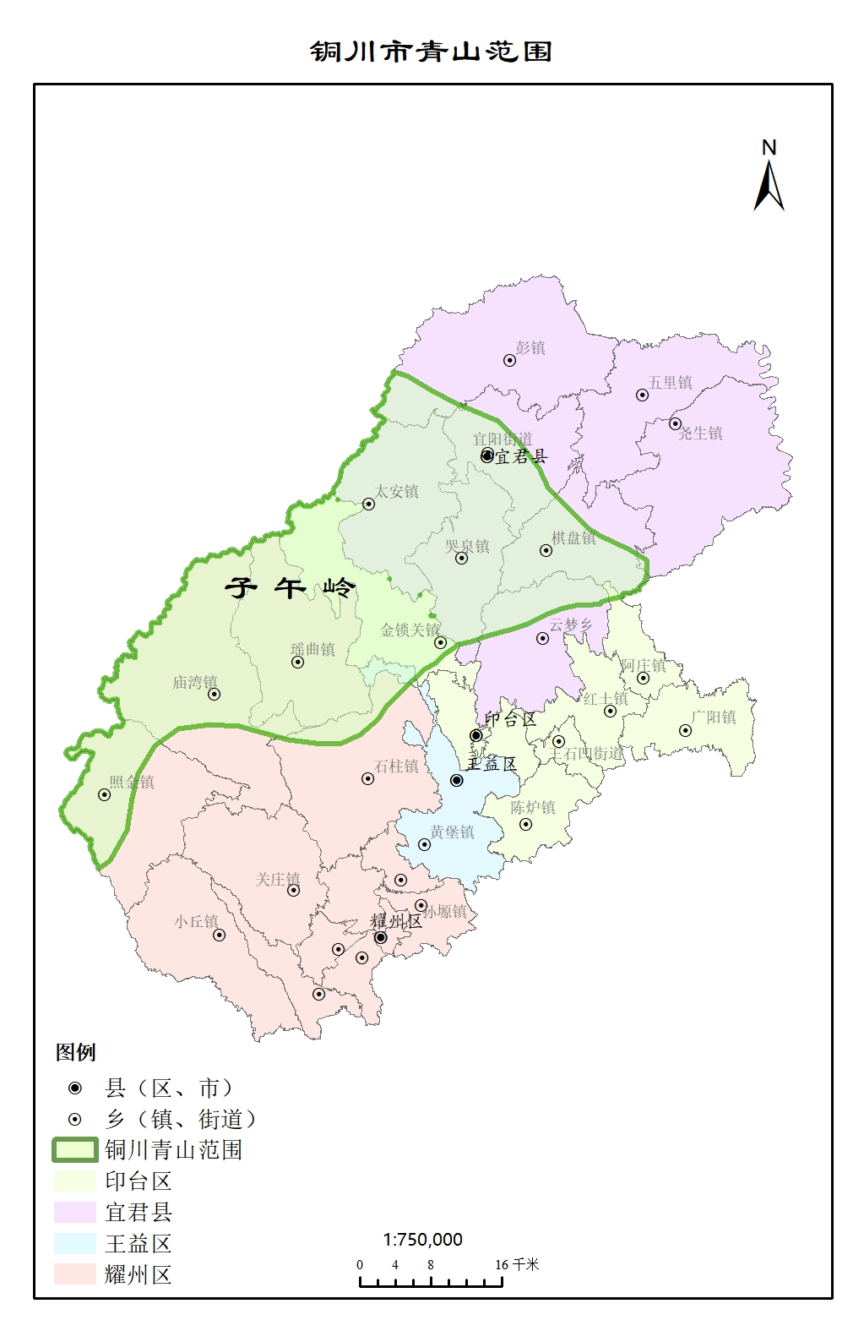

铜川市印台区人民政府办公室 2019年12月30日印发



